Скандинавская ходьба – высокоэффективный вид физической активности, в котором используются определенная методика занятия и техника ходьбы при помощи специально разработанных палок.
Ходьба полезна и рекомендована большинству людей, в том числе и тем, кто не вполне здоров. А скандинавская ходьба, в каком-то смысле даже лучше, потому что благодаря опорам переносит часть веса тела на руки и корпус, разгружая при этом позвоночник и суставы ног. Этот факт позволяет отнести этот вид активности к ЛФК. Именно по данной причине темой статьи стала скандинавская ходьба: показания и противопоказания.
Скандинавская ходьба привлекает миллионы поклонников своей простотой и доступностью. Тем самым завоевывая миллионы поклонников. Этот вид физкультуры не требует больших энергетических затрат, но при этом задействует больше мышечных групп, чем классическая ходьба. Большой плюс скандинавской ходьбы в том, что заниматься ею можно в любом месте, в любых условиях и при любой физической подготовке. В настоящее время активно внедряется на туристических базах, в санаториях и домах отдыха по всей России.

Эффекты от занятий скандинавской ходьбой:
- Поддерживает тонус мышц одновременно верхней и нижней частей тела.
- Тренирует около 90 % всех мышц тела.
- Уменьшает при ходьбе давление на колени и позвоночник, что немаловажно для людей, имеющих проблемы с суставами.
- Улучшает работу сердца и легких, увеличивает пульс на 10-15 ударов в минуту по сравнению с обычной ходьбой.
- Идеальна для исправления осанки и решения проблем шеи и плеч.
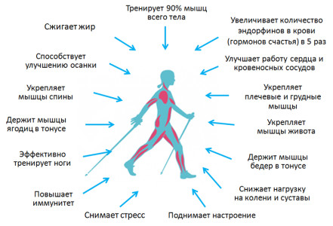
- Улучшает чувство равновесия и координацию.

Простота и доступность в освоение, эффективность, делает скандинавскую ходьбу приятным дополнением к тренировочному процессу студентов. Согласно опросам студентов ВУЗов, применяющих данный альтернативный вид спорта в учебном процессе, скандинавская ходьба завоевывает все большую популярность среди учащихся.

Показания для детей.
Детям всех возрастов показана ходьба с палками, для развития мышц, и правильного формирования позвоночника. Малоподвижный образ жизни школьника, который большую часть времени проводит за компьютером и за партой, может привести не только к сколиозу и сутулой спине, но к снижению общих защитных функций организма. На фоне обилия вирусных инфекций и других неприятных заболеваний, которыми можно заразиться в местах скопления детей, например, в школе, иммунитет обязательно нужно повышать. Прогулки на свежем воздухе это мягкое закаливание, которое делает детский организм более сильным и выносливым. Ходьба с опорой на палке поможет не только улучшит спортивные показатели, но и предотвратит ожирение, которым все чаще страдают современные дети.
Общие противопоказания
Несмотря на очевидную пользу, которую приносить скандинавская ходьба, у нее есть несколько противопоказаний.
- Острая сердечная недостаточность и хронические заболевания сердца, требующие постельного режима.
- Инфекционные заболевания любого характера.
- Заболевания органов движения, исключающие возможность частого движения.
- Аневризмы, опухоли о воспалительные процессы внутренних органов.

